УТВЕРЖДЕНИЯ ПО ТЕМЕ
“СОБСТВЕННЫЕ И НЕСОБСТВЕННЫЕ ИНТЕГРАЛЫ,
ЗАВИСЯЩИЕ ОТ ПАРАМЕТРА”
1. Связь равномерного по одной переменной стремления функции двух переменных к пределу по другой переменной с равномерной сходимостью функциональной последовательности
► Функция 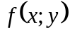 стремится к функции 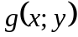 равномерно относительно на множестве  при 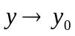тогда и только тогда, когда функциональная последовательность 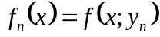 сходится равномерно на множестве к предельной функции 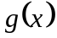 для каждой последовательности 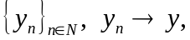 где 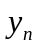 принадлежат 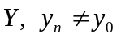.

2. Критерий Коши равномерной сходимости функции к предельной
► .

3. Признак Дини равномерной сходимости  к  при
► Если функция 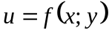 при любом 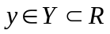 непрерывна по x на 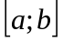 и при возрастании 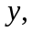 монотонно возрастая, стремится к непрерывной функции , то 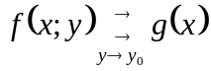.
4. Условие равномерной сходимости к при в случае, когда функция 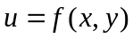 задана на прямоугольнике
► Если функция непрерывна на прямоугольнике , то 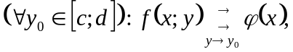 на .

5. Предельный переход под знаком собственного интеграла, зависящего от параметра
► Если при каждом фиксированном 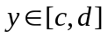 функция 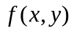 непрерывна на отрезке 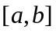 и 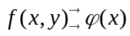 при 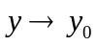, то под знаком интеграла 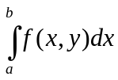 можно совершать предельный переход, причем 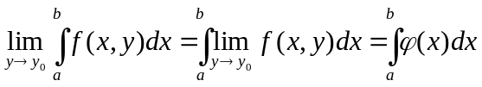.
► Если при каждом фиксированном функция непрерывна на отрезке , при и α(y) и β(y) имеют конечные пределы при , то под знаком интеграла 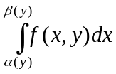 можно совершать предельный переход, причем 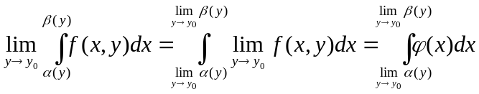.

6. Непрерывность собственного интеграла, зависящего от параметра
► Если при каждом фиксированном функция непрерывна на отрезке и при , то функция 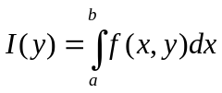 непрерывна в точке 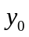.

► Если при каждом фиксированном функция непрерывна на отрезке , при , а также 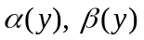 непрерывны в точке , то функция 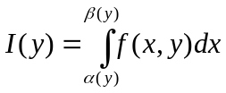 непрерывна в точке .

7. Интегрируемость собственного интеграла, зависящего от параметра
► Если функция непрерывна на прямоугольнике 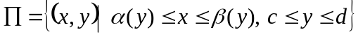, функции 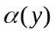 и 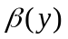 непрерывны на отрезке и значение этих функций не выходит за отрезок 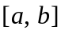, а область 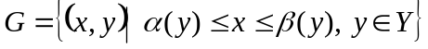 является элементарной относительно обеих переменных, тогда собственный интеграл 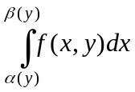 интегрируем на отрезке 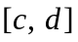, причем 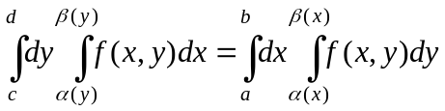.

8. Дифференцируемость собственного интеграла, зависящего от параметра
► Если функция равномерно сходится к при и непрерывно дифференцируема по y, то функция дифференцируема в точке , причем 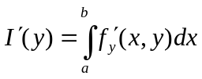.
► Если функция равномерно сходится к при 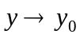, является непрерывно дифференцируемой по y и функции и непрерывно дифференцируемы в точке 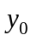, то функция 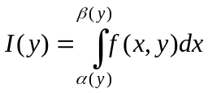 дифференцируема в точке , причем 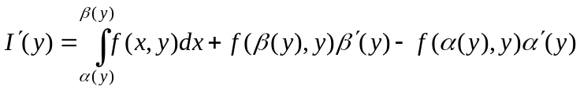.

9. Критерий Коши равномерной сходимости несобственных интегралов, зависящих от параметра
▼ Для того, чтобы интеграл 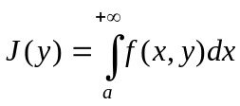 равномерно сходился на множестве Y, необходимо и достаточно, чтобы 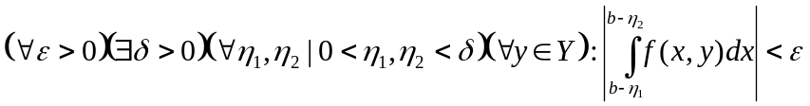.

10. Признак Вейерштрасса равномерной сходимости несобственных интегралов, зависящих от параметра
► Если интеграл 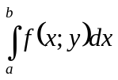 сходится на множестве и 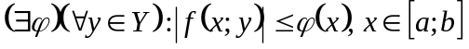, а 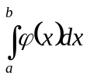 сходится, то сходится равномерно и абсолютно на . Функция называется мажорирующей по отношению к .

11. Признаки Дирихле и Абеля равномерной сходимости несобственных интегралов, зависящих от параметра
► Признак Дирихле. Интеграл 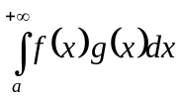 сходится, если функция  ограничена на 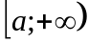 и имеет ограниченную первообразную на этой полупрямой, а функция монотонно стремится к 0 при 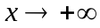.

►Признак Абеля. Интеграл сходится, если 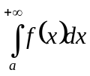 сходится, а функция монотонна и ограниченна.

12. Предельный переход под знаком несобственного интеграла, зависящего от параметра
► Если 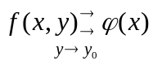, то существует 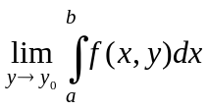 (b- особая или бесконечность), причем 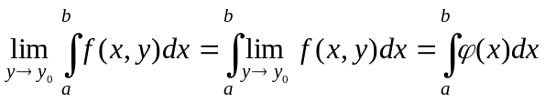.

13. Непрерывность несобственного интеграла, зависящего от параметра
► Если подынтегральная функция непрерывна как функция двух переменных на полуоткрытом прямоугольнике 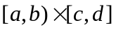 и интеграл равномерно сходится на 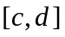, тогда несобственный интеграл 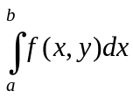 является непрерывным на отрезке .

14. Собственное интегрирование несобственного интеграла, зависящего от параметра
►Собственное интегрирование. Если подынтегральная функция непрерывна как функция двух переменных на полуоткрытом прямоугольнике 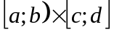 и интеграл 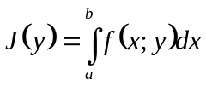 равномерно сходится на 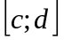, тогда этот интеграл интегрируем по отрезку , причем 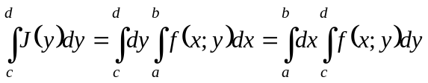.

15. Несобственное интегрирование несобственного интеграла, зависящего от параметра
► Несобственное интегрирование. Если выполнены следующие условия:
1) определена и непрерывна на
2) 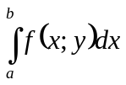равномерно сходится на
3) 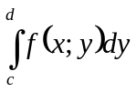равномерно сходится на 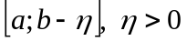
4) существует один из двух повторных интегралов 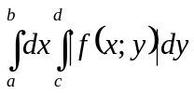 или 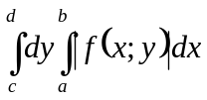, тогда .

16. Дифференцирование по параметру несобственного интеграла, зависящего от параметра
► Если функции и 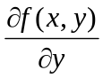 определены и непрерывны как функции двух переменных на , несобственный интеграл сходится, интеграл 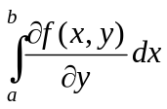 сходится равномерно на , тогда интеграл представляет собой дифференцируемую на функцию, причем 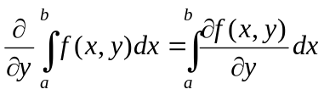.

17. Вычисление интегралов с помощью интегрального синуса
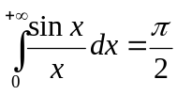.
18. Вычисление интегралов с помощью интеграла Дирихле
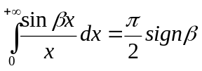.
19. Вычисление интегралов с помощью интеграла Эйлера-Пуассона
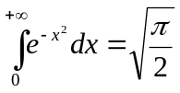.
20. Вычисление интегралов с помощью интеграла Френеля
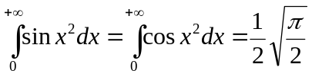.
21. Область сходимости Г-функции
► Г-функция 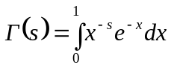 сходится при 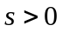.
22. Область равномерной сходимости Г-функции
► Г-функция равномерно сходится при 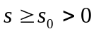.
23. Непрерывность Г-функции

► Функция Г непрерывна при .

24. Дифференцируемость Г-функции

► Функция Г имеет непрерывные производные любого порядка при и для них справедлива формула 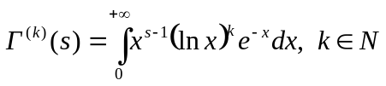.

25. Формула приведения Г-функции
► 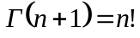
►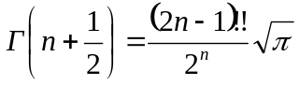.

26. Формула дополнения Г-функции
► При 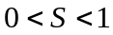 имеем 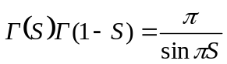.

27. Область сходимости В-функции
► B-функция 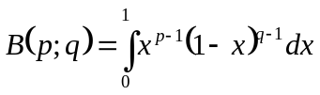 сходится на множестве 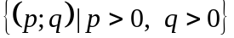.
28. Область равномерной сходимости В-функции
► B-функция равномерно сходится на множестве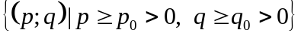.

29. Симметричность В-функции
►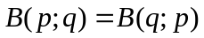.

30. Непрерывность В-функции
► В-функция непрерывна на всей области определения.

31. Дифференцируемость В-функции
► В-функция на всей области определения обладает частными производными любого порядка, которые можно найти путем дифференцирования по переменным p и q под знаком интеграла.

32. Формула приведения В-функции
►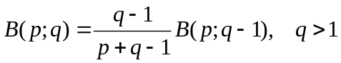.
►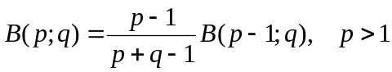.

33. Связь между эйлеровыми интегралами
► 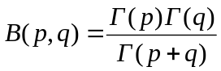.

34. Формула Стирлинга

► Формулой Стирлинга называют следующую ассимпотическую формулу:
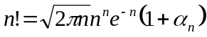, где 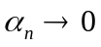при .

35. Непрерывность собственных кратных интегралов, зависящих от параметра
► Если функция 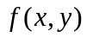 непрерывна по совокупности аргументов в замкнутой области 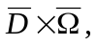 то интеграл 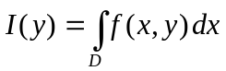 представляет собой непрерывную функцию параметра у в области 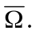

36. Интегрирование собственных кратных интегралов, зависящих от параметра
► Если функция непрерывна по совокупности аргументов в замкнутой области то функцию можно интегрировать по параметру под знаком интеграла, т.е. справедливо равенство 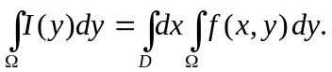

37. Дифференцирование по параметру собственных кратных интегралов, зависящих от параметра
► Если функция и ее частная производная 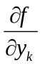 непрерывны в то интеграл имеет в области  непрерывную частную производную 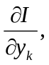 причем справедливо равенство 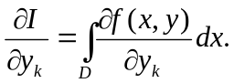

38. Достаточный признак равномерной сходимости кратного несобственного интеграла, зависящего от параметра в каждой точке из данного множества

► Пусть функция 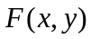 непрерывна в 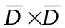 при 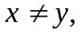 а функция равномерно ограничена в D. Предположим, что существуют постоянные 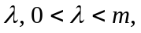 и 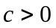 такие, что для всех 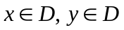 выполняется неравенство 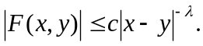 Тогда интеграл 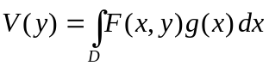 сходится равномерно по у в каждой точке 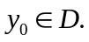

39. Достаточное условие непрерывности несобственного кратного интеграла, зависящего от параметра
► Если интеграл сходится равномерно по у в точке 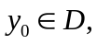 то он непрерывен в точке 

